参会方式图解：

网页地址栏输入http://job.xlxy.edu.cn/或https://employerc.goworkla.cn/#/login?type=login&id=5c2c5007c623471b949089fb

图一

1. 选择用人单位栏目点击登录

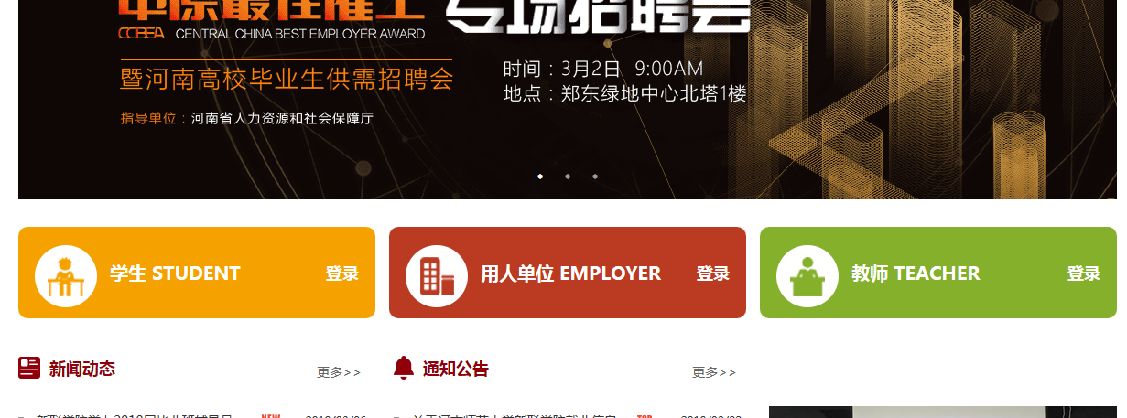

3、绑定手机号点击免注册一键登录

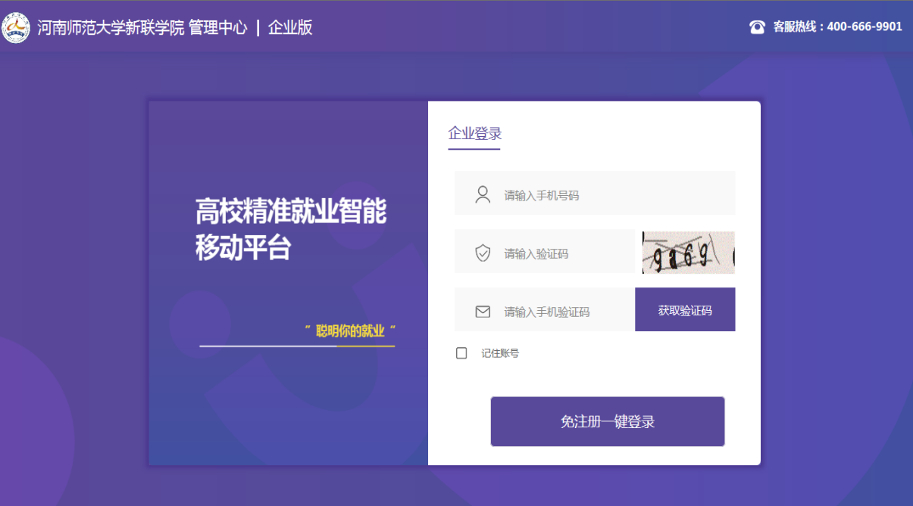

4、完善公司信息，点击下一步

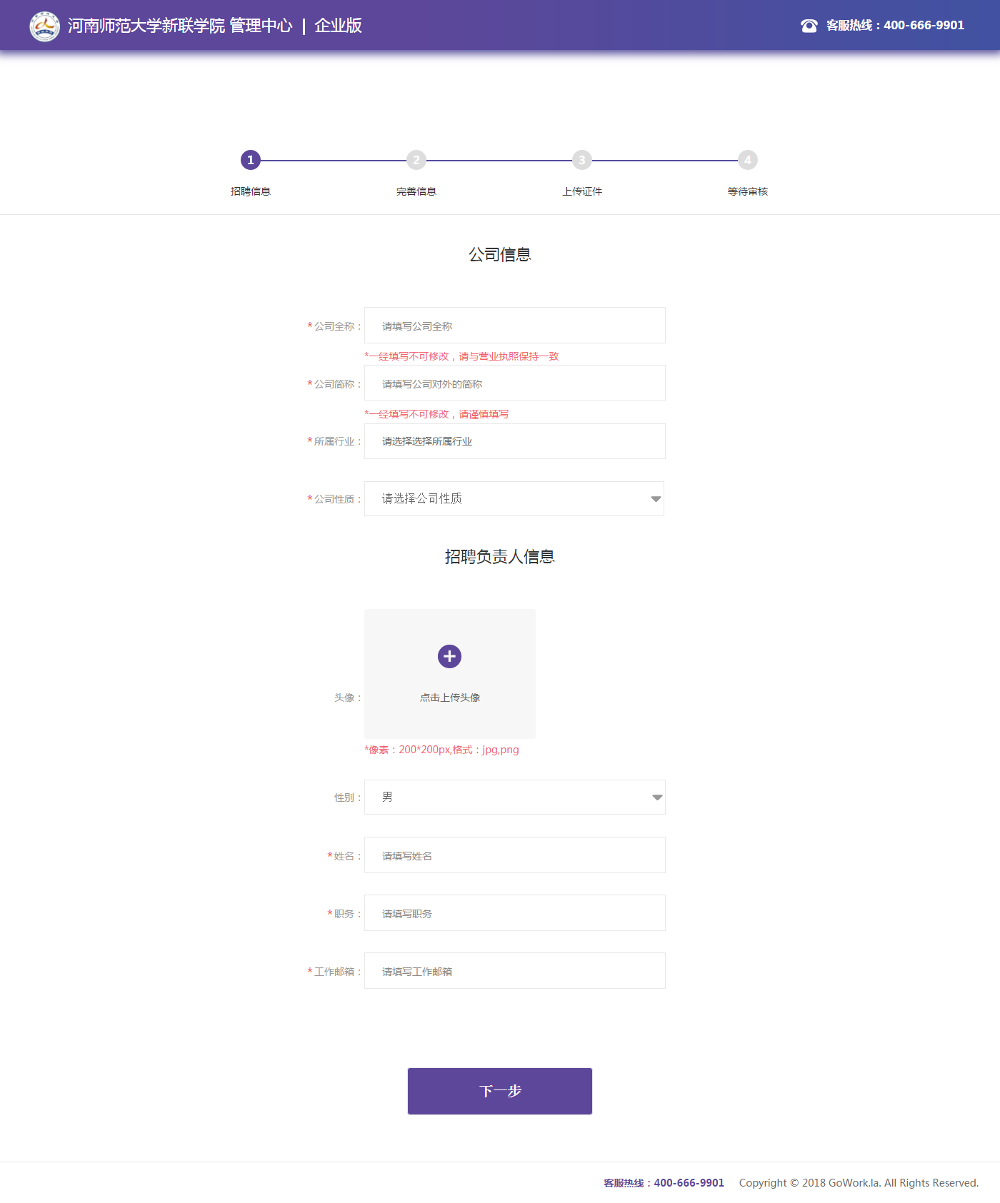

5、完善信息，点击下一步

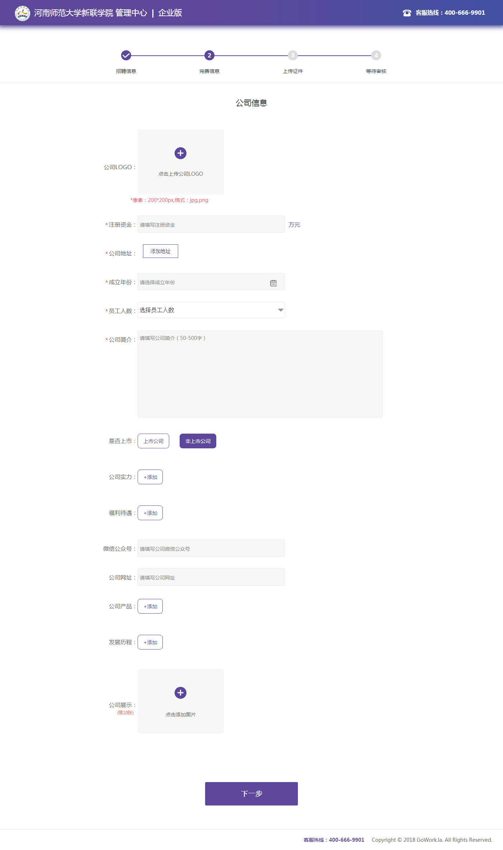

6、上传营业执照、身份证、招聘委托书电子照片，填写统一社会信用代码

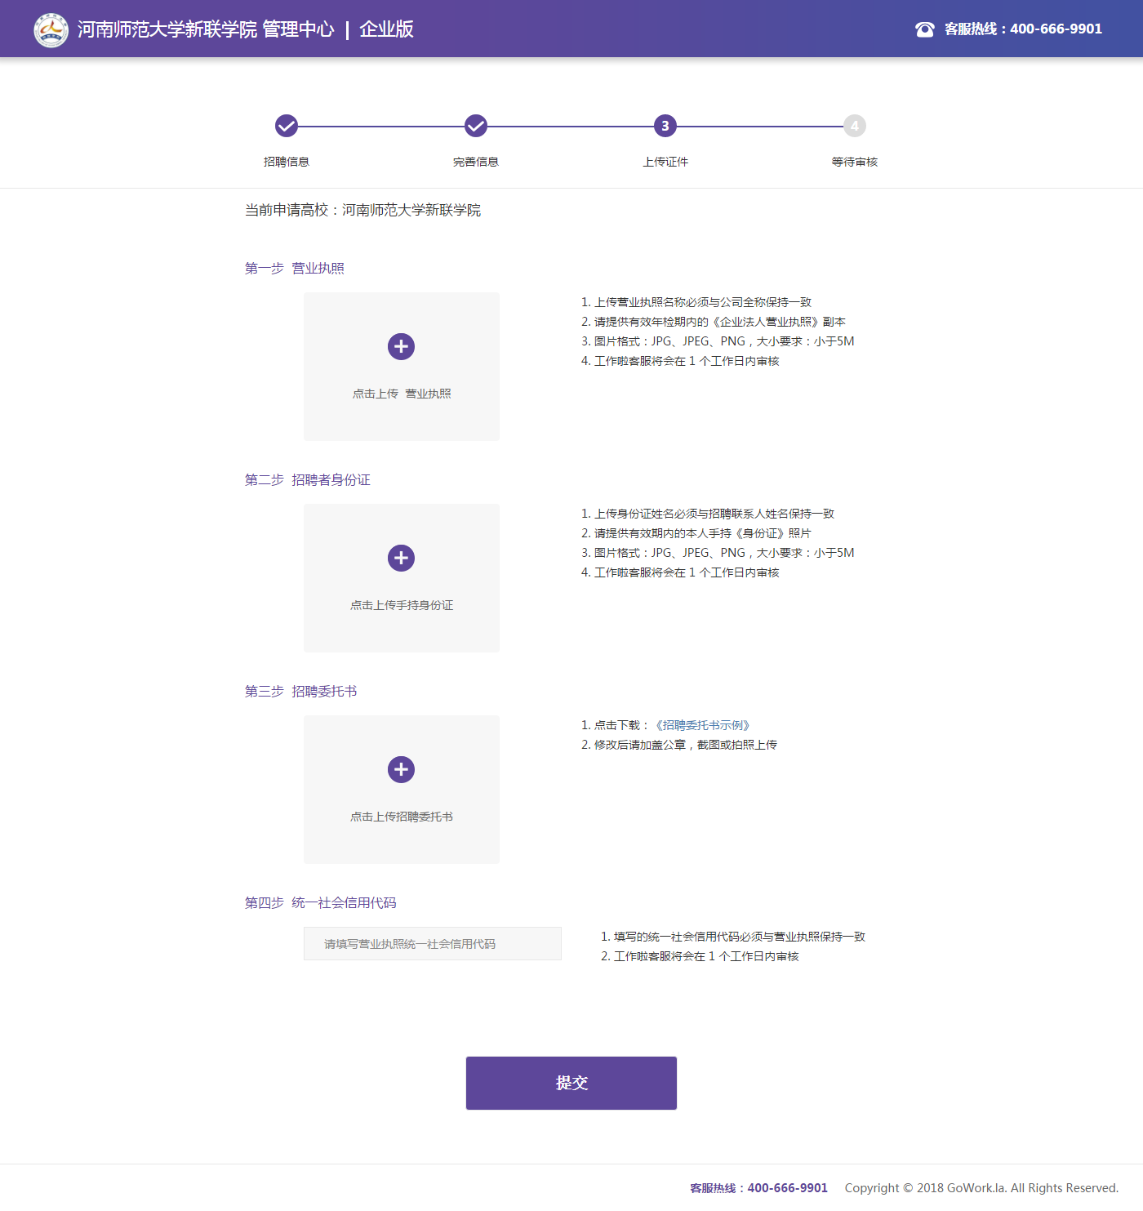

7、通过审核后进入“校园招聘”，点击“双选会”，查看我校双选会，点击“我要报名”，立即申请我校校双选会，上传加盖公章参会回执照片，填写岗位需求（**系统职位填写内容应当与参会回执内容一致，请务必细分各岗位所需求的专业，我们将根据贵单位具体的专业需求和我校2019届毕业生专业情况决定是否通过贵单位的参会申请**），坐等审核。审核通过后系统会在3月25日前分配展位号。

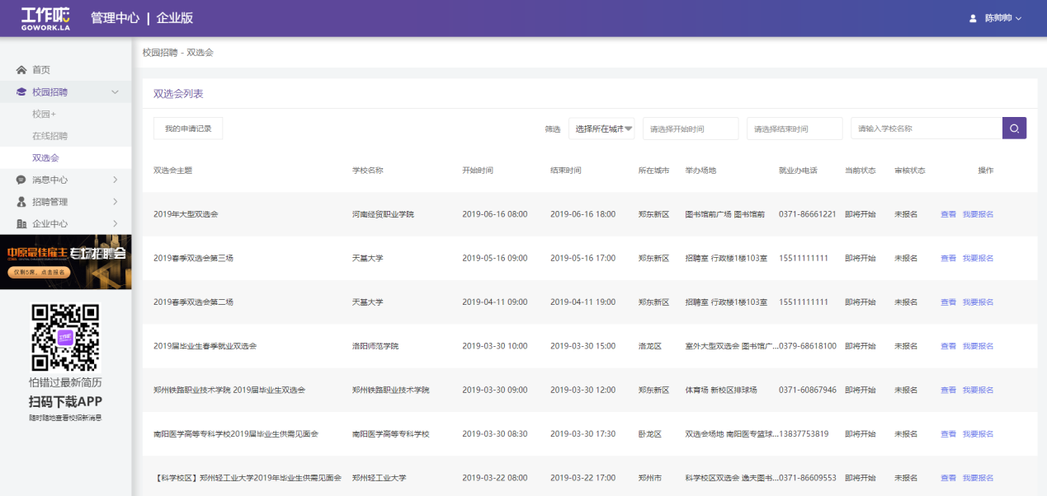

8、通过审核后凭加盖公章参会回执原件及分配的参会展位号到现场会务组办理进场登记手续，如需面试场地请提前向会务组申请登记，因教室有限，请在报名阶段认真填写参会回执，我们会根据现场登记的先后顺序予以安排，对回执单上未注明有场地需求的单位我们将根据场地使用情况酌情安排，敬请谅解。